DTP и трансформации

Область RECORDMODE определяет как будут обновлены записи в процессе ДЕЛЬТЫ.
Поле RECORDMODE имеет значения
- After-Image
- X - Before-Image
- A – Добавить
- D - Удаление (только ключ)
- N - New-Image
- R - Reverse-Image
- Y - Update-Image (значение из обновления)

Приведу пример для Вашей ДЕЛЬТА-процеды.
Загрузили Вы в DSO следующий документ

RECORD____DOCUMENT______RECORDMODE_____SUMMA______WAERS
__102________1001______________N______________1000________RUR

Затем поменяли сумму в исходной системе на 500 RUR. Следовательно в BW перенесется одна запись

RECORD____DOCUMENT______RECORDMODE_____SUMMA______WAERS
__204________1001______________ _______________500________RUR

В итоге после загрузки ДЕЛЬТЫ получим следующую запись

DOCUMENT______SUMMA______WAERS
___1001___________500________RUR

Do not assign any fields to the 0RECORDMODE in the transfer rules. You would see the significance of the 0RECORDMODE if you look at the change log table of the ODS. When the data is loaded for the first time the 0RECORDMODE would get assigned a value ’N’. Now if you reload the data after sometime and lets say an 1 of the records were modified then there will be 2 additional records in the change log table with 0RECORDMODE ‘X’ and ‘’ where X corresponds to Before image and ‘’ corresponds to After image.

So when you do a delta from the ODS the system automatically picks up the changed records from the ODS (using the change log table) based on the 0RECORDMODE value.

Связь в ADSO с удалённым DTP (ППД)
https://helpbw.wordpress.com/2022/12/09/%D1%81%D0%B2%D1%8F%D0%B7%D1%8C-%D0%B2-adso-%D1%81-%D1%83%D0%B4%D0%B0%D0%BB%D1%91%D0%BD%D0%BD%D1%8B%D0%BC-dtp-%D0%BF%D0%BF%D0%B4/

Исправление ситуации, когда был удалён DTP из ADSO в другой объект хранилища, а связь с ним осталась.
Если из ADSO был DTP с типом «Дельта», и в последствии он был удалён, в исходном ADSO может остаться связь, которая не позволит выполнять некоторые операции с исходным ADSO, а именно
- При активации реквеста в ADSO - ошибка «Для этого типа ADSO необходимо сначала распространить запрос на загрузку» (Load request must be propagated first with this type of aDSO) в ADSO с типом активация, либо ADSO типа Куб. Ошибка RSDSO_MANAGE050.
- Невозможно почистить Changelog в ADSO с таблицей логов. При очистке ChangeLogа ошибка «Для этого типа ADSO необходимо сначала распространить запрос журнала изм.» (None of the selected change log requests could be removed). Ошибка RSDSO_MANAGE008.

Это связано с тем, что в некоторых версиях SAP BW /SAP BW/4HANA 1.0 | SAP BW on HANA 7.40-7.50/ после удаления DTP типа Delta, связь исходного инфо-провайдера остаётся с целевым. Это можно увидеть, если в администрировании ADSO /rsa1 -> пр. кн. -> Администирование/ нажать «Показать соединения» и там могут остаться следы удалённого ППД (но не обязательно). В общем после удаления исходящего ППД типа Дельта, запросы присутствуют во входящей очереди ADSO, хотя они должны быть удалены.
Нота 2481422 говорит о том, что отвязка удалённого ППД происходит из-за программной ошибки, и поставляет программу RSBK_RESET_DELTA_RSPM_VARIANTS, которая исправляет эти ошибки. Программа имеет единственный чекбокс, который позволяет выполнить боевой проход по исправлению во всех ADSO, либо тестовый.
Указать конкретный ADSO в ней нельзя.
Программа обновляет (операция UPDATE) таблицу rspmvariant выбранными данными из этой же таблицы по условию, что ДТП с update-mode равен DELTA и PROCESS_TYPE равен dtpload и записи из этой таблицы не встречаются в таблице rsbkdtp или встречаются в rsbkdtpstat.

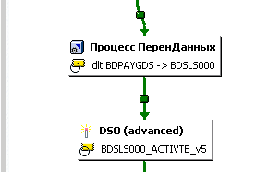

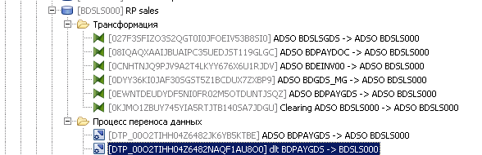
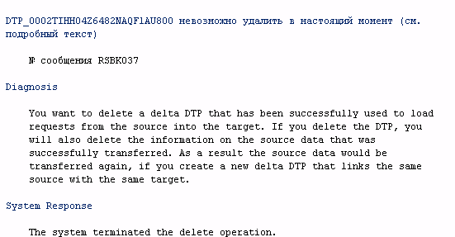

You want to delete a delta DTP that has been successfully used to load requests from the source into the target. If you delete the DTP, you will also delete the information on the source data that was successfully transferred. As a result the source data would be transferred again, if you create a new delta DTP that links the same source with the same target.

Solution
https://diditho.com/2010/06/08/sap-bw-cannot-delete-dtp/
https://blog.maruskin.eu/2022/11/delete-dtp-without-deleting-request-in.html

Go To Transaction RSBKDTP to delete DTP directly.
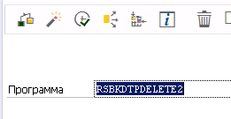

DTP_0002TIHH04Z6482NAQFlAU800
DTP_00O2TIHH04Z6482NAQF1AU8O0

Additional Note
Data Transfer Process (DTP) is related to various object such as Target, Source and Transformation. Here’s an extra table check for transformation. After deleting DTP, Cube or DSO than the transformation should be deleted too.
RSTRAN Transformation
RSTRANFIELD Mapping of Rule Parameters – Structure Fields
RSTRANRULE Transformation Rule
RSTRANSTEPROUT Rule Type: Routine
RSTRANRULESTEP Rule Steps for a Transformation Rule
RSTRANSTEPMAP Mapping for Rule Step Within a Rule

